Структура лабораторной работы

Выполнение лабораторной работы No 2 состоит из следующих этапов:

## 1. Постановка задачи

Все есть в отчете по л1

## 2. Стратегия дизайна

Все есть в отчете по л1

## 3. Профиль группы (профиль пользователя, среди и задач)

Все есть в отчете по л1

## 4. Проанализировать задачи и роли пользователей

|  |  |  |  |
| --- | --- | --- | --- |
| Роли | | | |
|  | Покупатель | Админ | Консультант |
| Регистрация | + |  |  |
| Редактирование товара |  | + |  |
| Удаление/Добавление товара |  | + |  |
| Поиск товара | + | + |  |
| Оставление отзыва | + |  | + |
| Сравнение товаров | + | + |  |
| Создание заказа | + |  |  |
| Оформление заказа |  | + |  |
| Ответы на вопросы покупателей |  |  | + |
| Отмена заказа | + | + |  |
| Проверка состояния заказа | + | + | + |

## 5. Разработать объектную модель

|  |  |  |  |  |
| --- | --- | --- | --- | --- |
| Объект | Мощность | Представления | Действия | Атрибуты |
| Товар | Тысячи | Список  Детальное | Просмотреть  Искать  Комментировать  Оценить  Добавить  Удалить | Дата, Название, Описание, Картинки, Комментарии, Оценка, Категория  Сумма |
| Отзывы | Тысячи | Список | Оставить  Удалить собственный | Дата, автор |
| Профиль | Тысячи | Детальное | Создать  Изменить  Удалить | Имя, фамилия, почта, пароль, заказы |
| Категории товаров | Десятки | Список | Выбрать категорию | Количество товаров |
| Каталог | Один | Детальное  Список | Просмотреть,  Выбрать товар | Количество товаров |
| Корзина | Один | Детальное  Список | Добавить/удалить товар | Количество товаров, сумма |
| Поиск товара | Один | Детальное | Искать, очистить | Поле для ввода данных |
| Заказ | Тысячи | Детальное  Список | Создавать,  Редактировать,  Удалять, Просматривать | Фамилия, Дата, Название, Состояние,  Сумма |

|  |  |  |  |
| --- | --- | --- | --- |
| Объекты | Персонажи | | |
|  | Покупатель | Администратор | Консультант |
| Товар | + | + |  |
| Отзывы | + |  | + |
| Профиль | + |  | + |
| Категории товаров | + | + |  |
| Каталог | + | + |  |
| Корзина | + |  |  |
| Поиск товара | + | + |  |
| Заказ | + | + | + |

## 6. Разработать диаграммы вариантов использования

https://www.lucidchart.com/invitations/accept/ffd667b8-2064-4775-859c-f97068d48276

## 7. Сценарии вариантов использования

https://www.lucidchart.com/invitations/accept/ffd667b8-2064-4775-859c-f97068d48276

## 8. Разработать информационную архитектуру веб-приложения

Карта сайта?  
<https://drive.google.com/file/d/1CLHNnGHCcR5aKJLPPURNxUwCqc0KqAK0/view?usp=sharing>  
  
Optimal sort

<https://www.optimalworkshop.com/optimalsort/t8xw20m2/4l62e5e7/shared-results/2s7yt27dffjl60k1j86a7fdz7v38cfa6>

спокм  
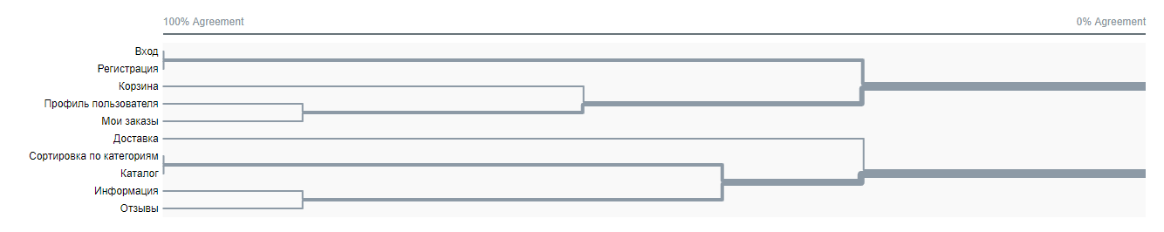

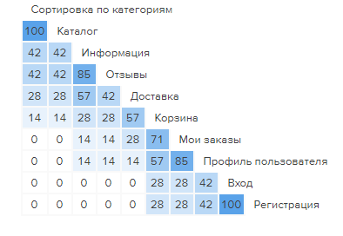

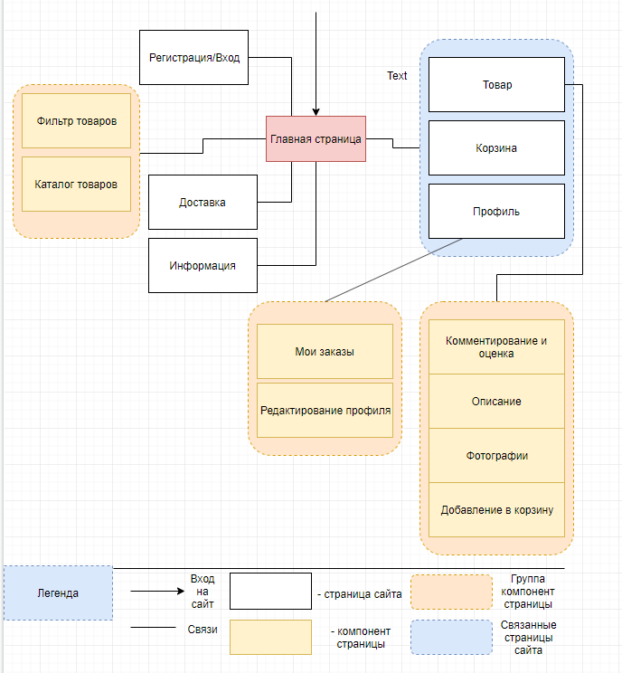

Словарь терминов:  
Корзина - место куда складываются все товары которые покупатель собирается заказать  
Каталог - список всех товаров

## 9. Разработать концептуальные макеты для мобильного и/или веб-приложения

Главная

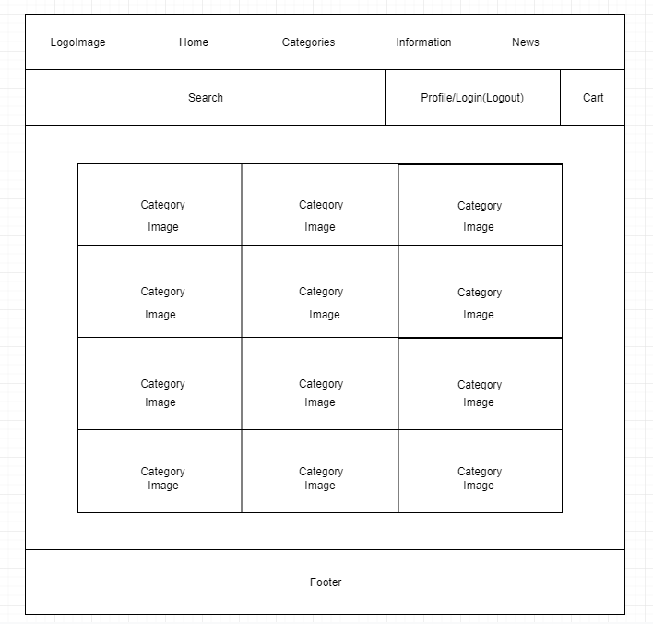

Структура главного меню:

Logo – логотип приложения

Home – ссылка на главную (изображенную) страницу

Categories – dropdown с категориями, по клику на который попадаешь на список с постами

Name – имя пользователя, если он аутентифицирован (вместе с аватаркой)

Остальная часть – популярные и последние посты (с картинкой, названиями, текстом)

Каталог

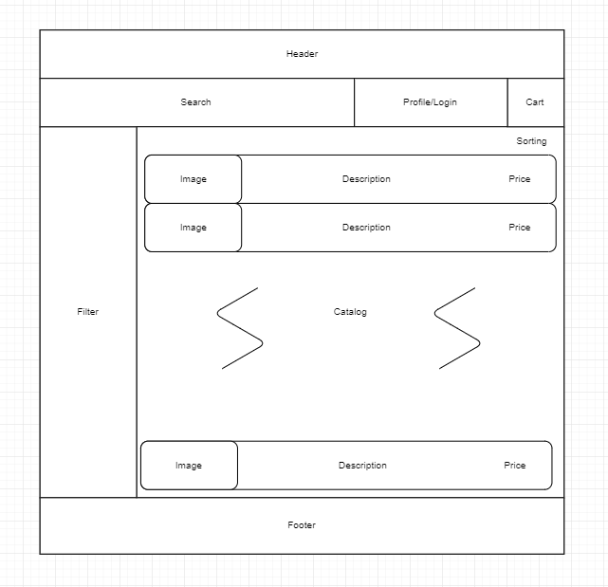

Товар

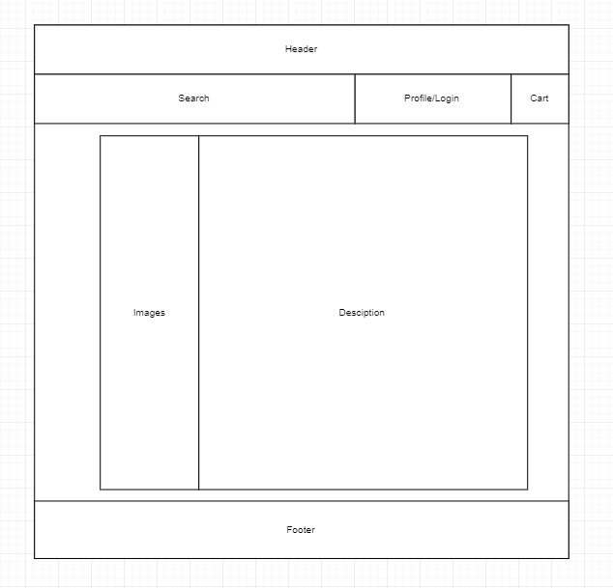

Корзина

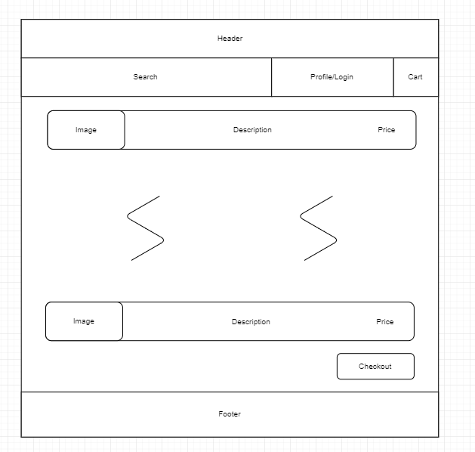

## Выходные документы

Результатом выполнения лабораторной работы являются следующие

документы:

1. Задачи и роли пользователей и их анализ.

2. Объектная модель и связи объектов, действий и контекстов с

персонажами программного продукта.

3. Функциональные требования к приложению в виде диаграмм

вариантов использования.

4. Сценарии вариантов использования

5. Описание информационной архитектуры продукта на основе

открытой карточной сортировки OptimalSort: выбранные виды

систем организации, наименования, навигации и поиска.

6. Структура сайта в виде карты (концептуальной схемы).

7. Структура главного меню для веб-приложения и/или мобильного

приложения в виде схемы и его описание.

8. Словарь терминов

9. Концептуальные макеты в виде эскизов и макетов низкого уровня

для мобильного и/или веб-приложений.

10. Отчёт о выполнении лабораторной работы (планирование

этапа концептуального проектирования и краткое описание

выполненных шагов), включая все разработанные схемы,

диаграммы и различные типы макетов.